**一文详尽 Android 通信：四大组件之间 & 进程间 & 线程间 & 多个 App 间**

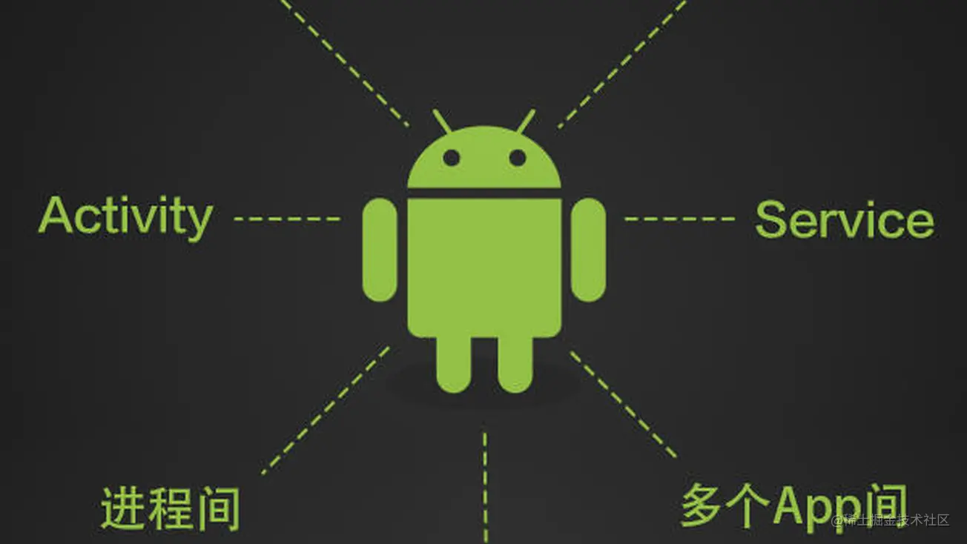

**本文大纲**

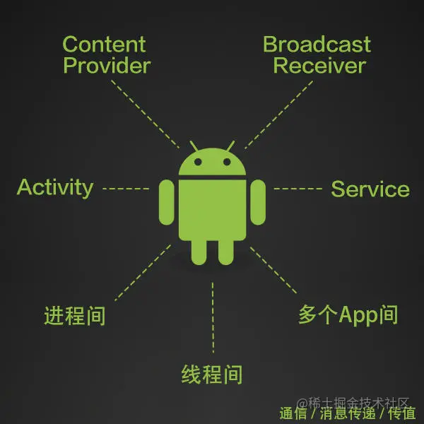

**看完本文能收获什么？按目录索引，你可以学习到：**

1. 组件间的通信，Activity，fragment，Service， Provider，Receiver
2. 进程间的通信，AIDL
3. 线程间的通信，Handler，AnsycTask，IntentService
4. 多个App间的通信
5. 使用大型开源框架完成组件通信，EventBus，otto

**建议阅读本文时遵循以下学习思路**

1. 研究对象：Activity，fragment等组件
2. 信息存在形式：Intent，Bundle，静态变量，全局变量，还是点击事件，触摸事件的回调监听，或者文件形式（Sharepreference，SQLite，File , NetStream） ，本质就是信息源
3. 信息传递的形式：网路，回调监听，线程，Intent，全局Application
4. 相同形式的思路，不会出现第二次，请读者举一反三
5. 最后强调研究对象是单一的

**Activity通信**

**Activity 和 Activity**

**1. 常规方式：Intent Bundle**

通过Intent 启动另一个Activity时，有两种重载方式：

**startActivity(new Intent(),new Bundle());**

**startActivityForResult(new Intent(),FLAG,new Bundle());**

从参数列表就可以总结出来，有Intent，和Bundle,可以传递8种基本数据类型和可序列化的数据类型，比如字符串和字节数组。提到可序列化，就引发 Intent和Bundle 的局限性了:

1. Intent Bundle 无法传递“不可序列化”的数据，比如Bitmap，InputStream，解决办法有很多种，最简单的就是将“不可序列化”的对象，转换成字节数组，这里因为主要是讲解通信，所以不展开讲了。
2. Intent Bundle 能传递的数据大小在40K以内 。

很多人不理解为什么把Intent和Bundle放在一起谈，因为Intent 底层存储信息的原理也是通过Bundle存储！

**2. 公有静态变量**

比如 public static String flag=“杨欧神”；

使用方式 比如在其他Activity当中 FirstActivity.flag=“OCNYang”; 修改静态变量的值

**3. 基于物理形式：**

比如 **File，SQLite，Sharepreference** 物理形式

**4. 全局变量：**

比如Application：Application是与Activity，Service齐名的组件，非常强大，它的特点是全局组件共用，单例形式存在，在其他组件中，我们只需要 Context.getApplication（） 获得该对象的引用即可

**Activity 和 Fragment，Service，BrodcastReceiver**

首先都遵循，如何启动它们，就如何传递信息的原则：

**1. Activity与Fragment**

1. 通过构造函数传递 2. 获取Fragment的实例对象

**//CustFragment 是自定义的fragment，参数列表也可以自己定义咯，**

**getSupportFragmentManager().beginTransaction()**

**.add(new CustFragment(自定义的的参数列表),new String("参数"))**

**//------------------method two-----------------------**

**getSupportFragmentManager().findFragmentById(R.id.headlines_fragment);**

**//------------------method three----------------------**

**getSupportFragmentManager().findFragmentByTag("HeadLines");**

聪明的读者可能会问Fragment如何与Activity通信类似的问题，这是个好问题，请注意我们的研究的原则是单一目标原则，在这节我研究的是Activity，你的疑惑在后面都会一一解答

**2. Activity与Service**

Activity启动Service的两种方式：

//CustomService 是自定义Service，完成一些后台操作

**startService(new Intent(FirstActivity.this，CustomService.class));**

**bindService(new Intent(FirstActivity.this，CustomService.class)), new ServiceConnection() {**

**@Override**

**public void onServiceConnected(ComponentName name, IBinder service) {**

**//当前启动的service 一些数据就会回调回这里，我们在Activity中操作这些数据即可**

**get**

**}**

**@Override**

**public void onServiceDisconnected(ComponentName name) {**

**}**

**},flags);**

从启动方式就可以看出，通过Bundle对象的形式存储，通过Intent传输，来完成Activity向Service传递数据的操作

**3. Activity与BroadcastReceiver**

启动广播的形式也有两种:

**//method one ！！！-----------------------------------------------**

**registerReceiver(new BroadcastReceiver() {**

**@Override**

**public void onReceive(Context context, Intent intent) {**

**}**

**},new IntentFilter(),"",new Handler());**

**//method two ！！！-----------------------------------------------**

**registerReceiver(new BroadcastReceiver() {**

**@Override**

**public void onReceive(Context context, Intent intent) {**

**}**

**},new IntentFilter());**

关于method one 的第三个参数Handler很多人会很费解  
参照registerReceiver中源码关于该Handler参数的解释：  
Handler identifying the thread that will receive the Intent. If null, the main thread of the process will be used.  
定义了一个用于接收Intent的子线程，如果不填或者默认为null，那么就会在主线程中完成接收Intent的操作

很明显，Activity与BroadcastReceiver通信时，用的也是Intent传递，Bundle存储。

**4. 通讯时的同步问题**

这里的同步通讯问题，为下文Fragment通讯作铺垫，不是这个问题不重要，不值得引起你注意，只是我想把问题放在它最应该出现的位置。

以上只是基础的传递数据的形式，大部分都是静态的，现在有一种需求，用户操作Activity，发出了某些指令，比如按下，滑动，触摸等操作，如何完成这些信息传递呢？这就要求同步了。

同步传递消息也很简单，就是调用系统写好的回调接口

首先我们要知道，用户 点击，触摸 这些行为 也属于 通信的范畴—点击和触摸属于 信息源；比如用户行为进行点击，那就实现 ：

**new Button(mCotext).setOnClickListener(new View.OnClickListener() {**

**@Override**

**public void onClick(View v) {**

**new ImageView(mCotext).invalidate();**

**}**

**});**

通过此招提示指定的ImageView：嘿！老兄，你该刷新了

又或者 当用户 进行触摸操作，我们需要实现放大缩小平移指定的区域：

**new RelativeLayout(mCotext).setOnTouchListener(new View.OnTouchListener() {**

**@Override**

**public boolean onTouch(View v, MotionEvent event) {**

**//缩放**

**v.setScaleX(1f);**

**v.setScaleY(1f);**

**//平移**

**v.setTranslationX(1f);**

**v.setTranslationY(1f);**

**v.setTranslationY(1f);**

**//旋转**

**v.setRotation(2f);**

**v.setRotationX(2f);**

**v.setRotationY(2f);**

**v.invalidate();**

**return true;**

**}**

**});**

嘿，你看，当用户进行触摸操作，我们可以通过回调onTouchListenter来完成“触摸”这一操作

关于View重绘机制以及优化刷新UI的细节，不属于本文讨论范围。

**Fragment**

**1. Fragment 与Activity通信**

通过实例对象传递

同样的，在 Fragment 中 getActivity() 可以获取到它相关联的 Activity 实例，就可以轻松获取并且修改 Activity 的数据。

**2. Fragment 与 多个Fragment通信**

首先，两个Fragment之间不可能直接通信（非正规因素除外），Google官方提出的解决办法是 通过相关联的Activity来完成两个Fragment的通信

只需要记住三步：

**1. 定义一个接口：**

在让Fragment关联Activity之前，可以在Fragment中定义一个接口，然后让宿主Activity来实现这个接口。接着，在Fragment中捕获这个接口，并且在onAttach()中 捕获Activity实例

//只需关注接口是如何定义的，以及onAttack中的实现

**public class HeadlinesFragment extends ListFragment {**

**//定义的接口引用**

**OnHeadlineSelectedListener mCallback;**

**// 自定义回调接口，宿主Activity必须要实现它**

**public interface OnHeadlineSelectedListener {**

**public void onArticleSelected(int position);**

**}**

**@Override**

**public void onAttach(Activity activity) {**

**super.onAttach(activity);**

**// 在这里只是为了确保Activity实现了我们定义的接口，如果没有实现，则抛出异常**

**try {**

**mCallback = (OnHeadlineSelectedListener) activity;**

**} catch (ClassCastException e) {**

**throw new ClassCastException(activity.toString()**

**+ " must implement OnHeadlineSelectedListener");**

**}**

**}**

**...**

**}**

一旦 Activity 通过 OnHeadlineSelectedListener 的实例 mCallBack 回调 onArticleSelected（） ，Fragment 就可以传递信息给 Activity 了

例如 下面是 ListFragment 的一个回调方法，当用户点击了 list 中的 item，这个 Fragment 就会通过回调接口向宿主 Activity 传递事件

**@Override**

**public void onListItemClick(ListView l, View v, int position, long id) {**

**// 向Activity传递事件信息**

**mCallback.onArticleSelected(position);**

**}**

**2. 在宿主Activity实现这个接口**

怎么实现？很简单，参考下面代码：

**public static class MainActivity extends Activity**

**implements HeadlinesFragment.OnHeadlineSelectedListener{**

**...**

**public void onArticleSelected(int position) {**

**// 用户从从 HeadlinesFragment选中了一个标题**

**//响应用户的操作，做一些业务逻辑**

**}**

**}**

**3. 向其他Fragment传递信息 （完成通信）**

宿主Activity可以通过findFragmentById()向指定的Fragment传递信息，宿主Activity可以直接获取Fragment实例，回调Fragment的公有方法

例如：

宿主Activity 包含了一个Listfragment用来展示条目信息，当每个条目被点击的时候，我们希望ListFragment向另外一个DetailsFragment传递一个信息用来 展示不同的细节

**public static class MainActivity extends Activity**

**implements HeadlinesFragment.OnHeadlineSelectedListener{**

**...**

**public void onArticleSelected(int position) {**

**// 用户在 HeadlinesFragment中选中了一个item**

**//在activity中添加新的fragment**

**ArticleFragment articleFrag = (ArticleFragment)**

**getSupportFragmentManager().findFragmentById(R.id.article_fragment);**

**if (articleFrag != null) {**

**// If article 对象 可以复用, 我们就不需要创建两遍了**

**// 回调articleFrag 更新**

**articleFrag.updateArticleView(position);**

**} else {**

**// 创建 Fragment 并为其添加一个参数，用来指定应显示的文章**

**ArticleFragment newFragment = new ArticleFragment();**

**Bundle args = new Bundle();**

**args.putInt(ArticleFragment.ARG_POSITION, position);**

**newFragment.setArguments(args);**

**FragmentTransaction transaction = getSupportFragmentManager().beginTransaction();**

**// 将 fragment_container View 时中的内容替换为此 Fragment ，**

**// 然后将该事务添加到返回堆栈，以便用户可以向后回滚**

**transaction.replace(R.id.fragment_container, newFragment);**

**int setTransition=TRANSIT_FRAGMENT_OPEN;**

**transaction.setTransition(setTransition);**

**transaction.addToBackStack(null);**

**// 执行事务**

**transaction.commit();**

**}**

**}**

**}**

下面我写了一个实例来供大家理解：

各个类的联系图：

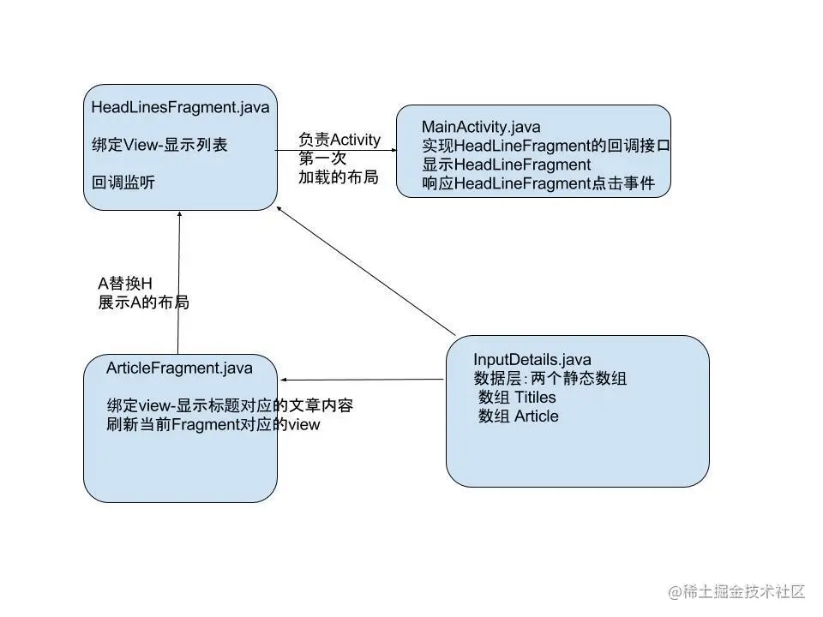

效果如下：

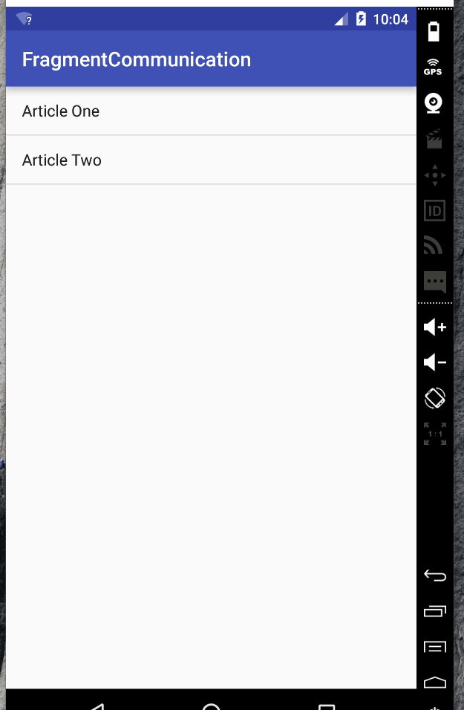 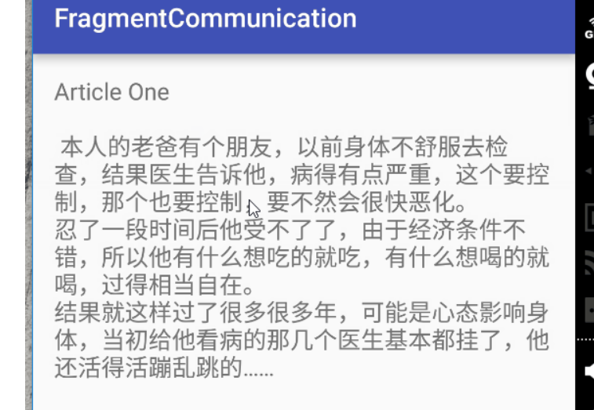

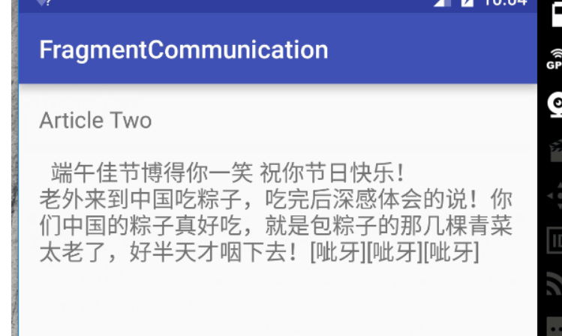

[Fragment 通信 Demo 实例](https://link.juejin.cn/?target=http%3A%2F%2Fdownload.csdn.net%2Fdetail%2Fchivalrousman%2F9545616)

**Service**

**Service 与 Activity 通信**

主要是如何获得Service实例的问题总结来说两步：

1. 在Service定义内部类，继承Binder，封装Service作为内部类的属性，并且在onBind方法中返回内部类的实例对象
2. 在Activity中实现ServiceConnection ，获取到Binder对象，再通过Binder获取Service>

**public class LocalService extends Service {**

**// 传递给客户端的Binder**

**private final IBinder mBinder = new LocalBinder();**

**//构造Random对象**

**private final Random mGenerator = new Random();**

**/\*\***

**\* 这个类提供给客户端 ，因为Service总是运行在同一个进程中的**

**\*/**

**public class LocalBinder extends Binder {**

**LocalService getService() {**

**// 当客户端回调的时候，返回LoacalService实例**

**return LocalService.this;**

**}**

**}**

**@Override**

**public IBinder onBind(Intent intent) {**

**return mBinder;**

**}**

**/**交给客户端回调的方法 */**

**public int getRandomNumber() {**

**return mGenerator.nextInt(100);**

**}复制代码**

**}**

**public class BindingActivity extends Activity {**

**LocalService mService;**

**boolean mBound = false;**

**@Override**

**protected void onCreate(Bundle savedInstanceState) {**

**super.onCreate(savedInstanceState);**

**setContentView(R.layout.main);**

**}**

**@Override**

**protected void onStart() {**

**super.onStart();**

**// 绑定 LocalService**

**Intent intent = new Intent(this, LocalService.class);**

**bindService(intent, mConnection, Context.BIND_AUTO_CREATE);**

**}**

**@Override**

**protected void onStop() {**

**super.onStop();**

**// 解绑 service**

**if (mBound) {**

**unbindService(mConnection);**

**mBound = false;**

**}**

**}**

**/**button已经通过 android:onClick (attribute) 设置此方法响应用户click*/**

**public void onButtonClick(View v) {**

**if (mBound) {**

**// 回调 LocalService的方法.**

**//因为在主线程中刷新UI，可能会造成线程阻塞，这里只是为了测试**

**int num = mService.getRandomNumber();**

**Toast.makeText(this, "number: " + num, Toast.LENGTH_SHORT).show();**

**}**

**}**

**/**定义通过bindService 回调的Binder */**

**private ServiceConnection mConnection = new ServiceConnection() {**

**@Override**

**public void onServiceConnected(ComponentName className,**

**IBinder service) {**

**//先通过Binder获得Service的内部类 LoacalBinder**

**LocalBinder binder = (LocalBinder) service;**

**// 现在可以获得service对象了**

**mService = binder.getService();**

**mBound = true;**

**}**

**@Override**

**public void onServiceDisconnected(ComponentName arg0) {**

**mBound = false;**

**}**

**};**

**}**

除了这种回调的方式外

还有一种方式 是在Service中 发送广播，

比如 在 Service 中 开启了一个子线程执行任务，就在子线程的 run() 方法中去 sendBroadcast(intent);  
数据用Intent封装，传递形式用广播

**AIDL 完成进程间通信**

关于进程和线程的细节改天详细说明，我们首先了解一下进程和线程的概念：

当某个应用组件启动且该应用没有运行其他任何组件时，[Android](https://link.juejin.cn/?target=http%3A%2F%2Focnyang.com) 系统会使用单个执行线程为应用启动新的 Linux  
进程。默认情况下，同一应用的所有组件在相同的进程和线程（称为“主”线程）中运行。  
如果某个应用组件启动且该应用已存在进程（因为存在该应用的其他组件），则该组件会在此进程内启动并使用相同的执行线程。  
但是，我们也可以安排应用中的其他组件在单独的进程中运行，并为任何进程创建额外的线程。

各类组件元素的清单文件条目—：activity，servicer，eceiver 和 provider 均支持 android:process 属性，此属性可以指定该组件应在哪个进程运行。我们可以设置此属性，使每个组件均在各自的进程中运行，或者使一些组件共享一个进程，而其他组件则不共享。 此外，我们还可以设置 android:process，使不同应用的组件在相同的进程中运行

以及了解一下 进程间通信的概念

Android 利用远程过程调用 (RPC) 提供了一种进程间通信 (IPC) 机制，通过这种机制，由 Activity  
或其他应用组件调用的方法将（在其他进程中）远程执行，而所有结果将返回给调用方。这就要求把方法调用及其数据分解至操作系统可以识别的程度，并将其从本地进程和地址空间传输至远程进程和地址空间，然后在远程进程中重新组装并执行该调用。  
然后，返回值将沿相反方向传输回来。 Android 提供了执行这些 IPC 事务所需的全部代码，因此我们只需集中精力定义和实现 RPC  
编程接口即可。

要执行 IPC，必须使用 bindService() 将应用绑定到服务上。

具体实现 可以 [参考这个实例](https://link.juejin.cn/?target=http%3A%2F%2Fblog.csdn.net%2Fu013478336%2Farticle%2Fdetails%2F43818185) 和文末给出的官方文档

**线程间通信**

Handler 和AsyncTask都是用来完成子线程和主线程即UI线程通信的

都可以解决主线程 处理耗时操作，造成界面卡顿或者程序无响应ANR异常 这一类问题

Handler 是 一种机制【Handler+Message+Looper】，所有的数据通过Message携带，，所有的执行顺序按照队列的形式执行，Looper用来轮询判断消息队列，Handler用来接收和发送Message

AsyncTask 是一个单独的类，设计之初的目的只是为了 异步方式完成耗时操作的，顺便可以通知主线程刷新Ui，AsyncTask的内部机制则是维护了一个线程池，提升性能。

在这里提供另一种优雅的做法完成线程间的通信：

扩展 IntentService 类

由于大多数启动服务都不必同时处理多个请求（实际上，这种多线程情况可能很危险），因此使用 IntentService 类实现服务值得一试。但如需同时处理多个启动请求，则更适合使用该基类Service。

IntentService 执行以下操作：

* 创建默认的工作线程，用于在应用的主线程外执行传递给 onStartCommand() 的所有 Intent。
* 创建工作队列，用于将一个 Intent 逐一传递给 onHandleIntent() 实现，这样我们就永远不必担心多线程问题。
* 在处理完所有启动请求后停止服务，因此我们不必调用 stopSelf()。
* 提供 onBind() 的默认实现（返回 null）。
* 提供 onStartCommand() 的默认实现，可将 Intent 依次发送到工作队列和 onHandleIntent() 实现。  
  综上所述，您只需实现 onHandleIntent() 来完成客户端提供的工作即可。（不过，我们还需要为服务提供小型构造函数。）

以下是 IntentService 的实现示例：

**public class HelloIntentService extends IntentService {**

**/\*\***

**\* 必须有构造函数 必须调用父 IntentService(String)带有name的构造函数来执行工作线程**

**\*/**

**public HelloIntentService() {**

**super("HelloIntentService");**

**}**

**/\*\***

**\* IntentService 调用默认的工作线程启动服务**

**\* 当此方法结束，, IntentService 服务结束**

**\*/**

**@Override**

**protected void onHandleIntent(Intent intent) {**

**// 通常在这里会执行一些操作，比如下载文件**

**//在这里只是sleep 5 s**

**long endTime = System.currentTimeMillis() + 5*1000;**

**while (System.currentTimeMillis() < endTime) {**

**synchronized (this) {**

**try {**

**wait(endTime - System.currentTimeMillis());**

**} catch (Exception e) {**

**}**

**}**

**}**

**}**

**}**

看吧，我们只需要一个构造函数和一个 onHandleIntent() 实现即可。

对于Service 当然也有基础一点的做法，来完成多线程的操作，只不过代码量更多了：

**public class HelloService extends Service {**

**private Looper mServiceLooper;**

**private ServiceHandler mServiceHandler;**

**// Handler 接收来自主线程的Message**

**private final class ServiceHandler extends Handler {**

**public ServiceHandler(Looper looper) {**

**super(looper);**

**}**

**@Override**

**public void handleMessage(Message msg) {**

**//执行任务，比如下载什么的，这里只是 让线程sleep**

**long endTime = System.currentTimeMillis() + 5*1000;**

**while (System.currentTimeMillis() < endTime) {**

**synchronized (this) {**

**try {**

**wait(endTime - System.currentTimeMillis());**

**} catch (Exception e) {**

**}**

**}**

**}**

**// 手动停止服务，来处理下一个线程**

**stopSelf(msg.arg1);**

**}**

**}**

**@Override**

**public void onCreate() {**

**//启动线程. 注意我们在主线程中创建了一些子线程, 这些线程都没有加锁同步. 这些现场都是后台线程，所以不会阻塞UI线程**

**HandlerThread thread = new HandlerThread("ServiceStartArguments",**

**Process.THREAD_PRIORITY_BACKGROUND);**

**thread.start();**

**// Handler开始轮询遍历了**

**mServiceLooper = thread.getLooper();**

**mServiceHandler = new ServiceHandler(mServiceLooper);**

**}**

**@Override**

**public int onStartCommand(Intent intent, int flags, int startId) {**

**Toast.makeText(this, "service starting", Toast.LENGTH_SHORT).show();**

**// 每一次请求，都会通过handler发送Message**

**// startID只是为了让我们知道正在进行的是哪一个线程，以便于我们停止服务**

**Message msg = mServiceHandler.obtainMessage();**

**msg.arg1 = startId;**

**mServiceHandler.sendMessage(msg);**

**// If we get killed, after returning from here, restart**

**return START_STICKY;**

**}**

**@Override**

**public IBinder onBind(Intent intent) {**

**// 不提供 binding, 所以返回空**

**return null;**

**}**

**@Override**

**public void onDestroy() {**

**Toast.makeText(this, "service done", Toast.LENGTH_SHORT).show();**

**}**

**}**

**多个App间的通信**

首先我们要知道以下两点：

1. Android 应用一般具有若干个Activity。每个Activity显示一个用户界面，用户可通过该界面执行特定任务（比如，查看地图或拍照）。要将用户从一个Activity转至另一Activity，应用必须使用 Intent 定义做某事的“意向”。 当我们使用诸如 startActivity() 的方法将 Intent 传递至系统时，系统会使用 Intent 识别和启动相应的应用组件。使用意向甚至可以让我们的应用开始另一个应用中包含的Activity。
2. Intent 可以为 显式 以便启动特定组件（特定的 Activity 实例）或隐式 以便启动处理意向操作（比如“拍摄照片”）的任何组件。

**1. 向另一个应用发送用户**

Android最重要的功能之一，是可以操作其他应用，比如在我们的应用中，需要使用地图显示公司地址，我们无序在地图应用程序中构建Activity，而是直接创建Intent查看 地址的请求，Android系统之后启动 可以在地图上显示 地址的应用。

**1) 构建隐式的意图**

隐式意图不用声明要启动的组件类名称，而是声明操作，比如查看，编辑，发送，或者获取某项。

如果您我们的数据是Uri，可以这样构建Intent：

//当我们的应用通过startActivity()调用此Intent时，电话应用会发起向指定电话号码呼叫

**Uri number = Uri.parse("tel:5551234");**

**Intent callIntent = new Intent(Intent.ACTION_DIAL, number);**

这里还有一些其他Intent的操作和Uri数据对:

**·** 查看地图：

**// 基于地址的地图位置**

**Uri location = Uri.parse("geo:0,0?q=1600+Amphitheatre+Parkway,+Mountain+View,+California");**

**// 基于经纬度的地图位置**

**// Uri location = Uri.parse("geo:37.422219,-122.08364?z=14"); // z param is zoom level**

**Intent mapIntent = new Intent(Intent.ACTION_VIEW, location);复制代码**

**· 查看网页：**

**Uri webpage = Uri.parse("http://www.ocnyang.com");**

**Intent webIntent = new Intent(Intent.ACTION_VIEW, webpage);**

有的同学会问了，我从哪里可以知道，Intent可以传递的 Uri的类型，或者其他数据类型呢？

答：可以查阅 [Google Intent 的 API](https://link.juejin.cn/?target=https%3A%2F%2Fdeveloper.android.com%2Freference%2Fandroid%2Fcontent%2FIntent.html%23ACTION_VIEW)

**2) 确认是否存在 接收意向的应用**

注意：如果调用了意向，但设备上没有可用于处理意向的应用，我们的应用将崩溃。

要确认是否存在可响应意向的可用Activity，请调用 queryIntentActivities() 来获取能够处理ntent 的Activity列表。 如果返回的 List 不为空，则可以安全地使用该意向。例如：

**PackageManager packageManager = getPackageManager();**

**List activities = packageManager.queryIntentActivities(intent,**

**PackageManager.MATCH_DEFAULT_ONLY);**

**boolean isIntentSafe = activities.size() > 0;**

如果 isIntentSafe 是 true，则至少有一个应用将响应该意向。 如果它是 false，则没有任何应用处理该意向。

**3) 启动指定Activity**

当我指定意图后，通过startActivity(intent);就可以启动指定Activity

此处有一个Google官方的示例：

// 构建Intent

**Uri location = Uri.parse("geo:0,0?q=1600+Amphitheatre+Parkway,+Mountain+View,+California");**

**Intent mapIntent = new Intent(Intent.ACTION_VIEW, location);**

**// 确定意图可以被接收**

**PackageManager packageManager = getPackageManager();**

**List<ResolveInfo> activities = packageManager.queryIntentActivities(mapIntent, 0);**

**boolean isIntentSafe = activities.size() > 0;**

**//启动指定应用**

**if (isIntentSafe) {**

**startActivity(mapIntent);**

**}**

**4) 显示应用选择器**

比如我们要完成 **分享操作**，用户可以使用多个App完成分享，我们应明确显示选择器对话框，如图

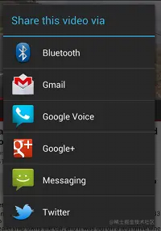  
*intent-chooser*

要显示选择器，需要使用Intent的createChooser()方法 创建Intent，并将其传递至 startActivity()

**Intent intent = new Intent(Intent.ACTION_SEND);**

**...**

**String title = getResources().getString(R.string.chooser_title);**

**// Create intent to show chooser**

**Intent chooser = Intent.createChooser(intent, title);**

**// Verify the intent will resolve to at least one activity**

**if (intent.resolveActivity(getPackageManager()) != null) {**

**startActivity(chooser);**

**}**

这将显示一个对话框，其中有响应传递给 createChooser() 方法的意向的应用列表，并且将提供的文本用作 对话框标题

**2. 接收其他Activity返回的结果**

通过Intent.startActivityForResult()来完成。

首先在启动另一个Activity时，我们需要指定request code以便返回结果时，我们可以正常处理它。

**static final int PICK_CONTACT_REQUEST = 1; // The request code**

**...**

**private void pickContact() {**

**Intent pickContactIntent = new Intent(Intent.ACTION_PICK, Uri.parse("content://contacts"));**

**pickContactIntent.setType(Phone.CONTENT_TYPE);**

**startActivityForResult(pickContactIntent, PICK_CONTACT_REQUEST);**

**}复制代码**

**当用户完成操作后，返回数据，系统会调用Activity的 onActivityResult()方法，**

**@Override**

**protected void onActivityResult(int requestCode, int resultCode, Intent data) {**

**// 检查requestCode是否真确**

**if (requestCode == PICK_CONTACT_REQUEST) {**

**// 确保请求时成功的**

**if (resultCode == RESULT_OK) {**

**// 完成我们的业务逻辑**

**}**

**}**

**}**

为了成功处理结果，我们必须了解Intent的格式，比如联系人返回的是带内容的URI，照相机返回的是Bitmap如何根据返回的URI来读取数据，我们需要对ContentResolver 和 ContentProvider 有了解

下面就是一个三者结合的获取联系人的实例：

**@Override**

**protected void onActivityResult(int requestCode, int resultCode, Intent data) {**

**// 检查requestCode**

**if (requestCode == PICK_CONTACT_REQUEST) {**

**// 确保请求成功**

**if (resultCode == RESULT_OK) {**

**//获得选择的联系人的URI**

**Uri contactUri = data.getData();**

**// 我们只需要NUMBER这一列的信息，**

**String[] projection = {Phone.NUMBER};**

**// 显示根据NUMBER查询的结果**

**// We don't need a selection or sort order (there's only one result for the given URI)**

**// 在这里我们并没有对查询的结果进行排序，因为在主线程中进行这种数据库操作，有可能阻塞线程**

**//优化方案是异步完成排序的操作，这里只是展示多个App间的通信**

**Cursor cursor = getContentResolver()**

**.query(contactUri, projection, null, null, null);**

**cursor.moveToFirst();**

**//从NUMBER那一列当中取回phone NUMBER**

**int column = cursor.getColumnIndex(Phone.NUMBER);**

**String number = cursor.getString(column);**

**//接下来就是要操作这些phone number了**

**}**

**}**

**}**

**3. 接收其他Activity返回的结果**

要允许其他应用开始您的Activity，需要 在相应元素的宣示说明文件中添加一个 元素。

例如，此处有一个在数据类型为文本或图像时处理 ACTION_SEND 意向的意向过滤器：

<activity android:name="ShareActivity">

<intent-filter>

<action android:name="android.intent.action.SEND"/>

<category android:name="android.intent.category.DEFAULT"/>

<data android:mimeType="text/plain"/>

<data android:mimeType="image/*"/>

</intent-filter>

</activity>复制代码

定义操作，通常是系统定义的值之一，比如ACTION_SEND 或 ACTION_VIEW。

定义与Intent关联的数据，只需通过 android:mimeType 指定我们接收的数据类型，比如text/plain 或 image/jpeg。

所有的隐式Intent，都使用 CATEGORY_DEFAULT 进行定义

**4. 处理Activity中的Intent**

当Activity开始时，调用getIntent检索开始Activity的Intent，

@Override

protected void onCreate(Bundle savedInstanceState) {

super.onCreate(savedInstanceState);

setContentView(R.layout.main);

Intent intent = getIntent();

Uri data = intent.getData();

// 指出接收的数据类型

if (intent.getType().indexOf("image/") != -1) {

// 处理带有图片的Intent

} else if (intent.getType().equals("text/plain")) {

// 处理带有文本的Intent

}

}复制代码

**5. 向指定Activity中返回数据**

只需调用setResult指定结果代码和Intent

Intent result = new Intent("com.example.RESULT_ACTION", Uri.parse("content://result_uri");

setResult(Activity.RESULT_OK, result);

finish();复制代码

记住必须为结果指定结果码，通常为 RESULT_OK 或 RESULT_CANCELED。

我们也可以在Intent中 用Bundle存储额外的信息

细心的同学可能发现一个问题：

启动 Activity 有 startActivity() 和 startActivityForResult() 两种启动方式，返回结果的形式id偶有 setResult() 吗？

如果开启当前Activity的Intent可能需要结果，只需调用 setResult()。 如果原始 Activity 已调用 startActivityForResult()，则系统将向其传递您提供给 setResult() 的结果；否则，会忽略结果。

**使用大型开源框架完成组件间的通信**

Github上非常火的两大通信组件EventBus和otto：

**1. EventBus**

EventBus 是一个 Android 事件发布/订阅框架，通过解耦发布者和订阅者简化 Android 事件传递，这里的事件可以理解为消息，本文中统一称为事件。事件传递既可用于 Android 四大组件间通讯，也可以用户异步线程和主线程间通讯等等。

传统的事件传递方式包括：Handler、BroadCastReceiver、Interface 回调，相比之下 EventBus 的优点是代码简洁，使用简单，并将事件发布和订阅充分解耦。

**1）概念：**

事件(Event)：又可称为消息，本文中统一用事件表示。其实就是一个对象，可以是网络请求返回的字符串，也可以是某个开关状态等等。事件类型(EventType)指事件所属的 Class。

事件分为一般事件和 Sticky 事件，相对于一般事件，Sticky 事件不同之处在于，当事件发布后，再有订阅者开始订阅该类型事件，依然能收到该类型事件最近一个 Sticky 事件。

订阅者(Subscriber)：订阅某种事件类型的对象。当有发布者发布这类事件后，EventBus 会执行订阅者的 onEvent 函数，这个函数叫事件响应函数。订阅者通过 register 接口订阅某个事件类型，unregister 接口退订。订阅者存在优先级，优先级高的订阅者可以取消事件继续向优先级低的订阅者分发，默认所有订阅者优先级都为 0。

发布者(Publisher)：发布某事件的对象，通过 post 接口发布事件。

本项目较为简单，总体设计和流程图：

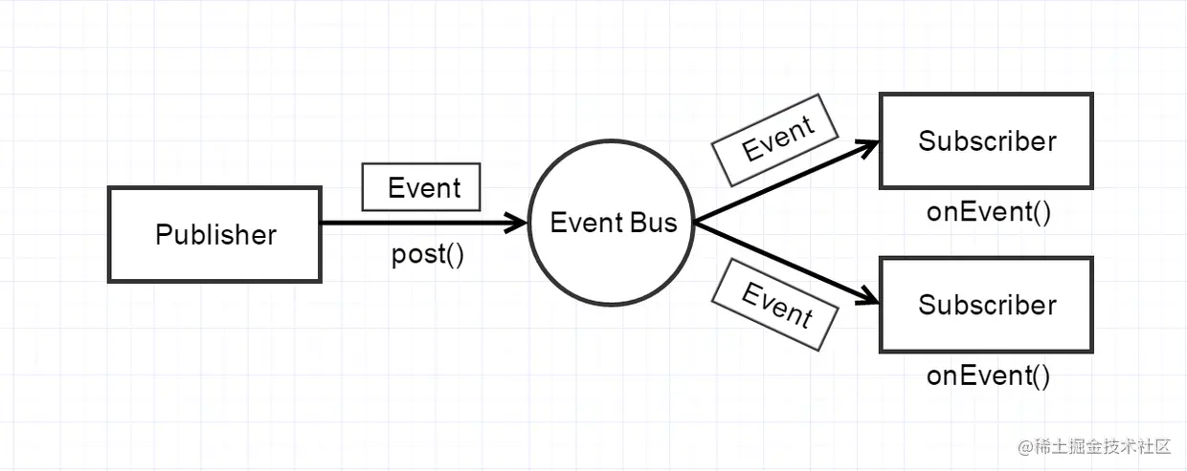  
*EventBus-Publish-Subscribe*

使用方式：

build.gradle 中加入依赖

compile 'org.greenrobot:eventbus:3.0.0'复制代码

代码中指需三步

**1.** 定义事件：只需要是一个Java类

public class MessageEvent {

public final String message;

public MessageEvent(String message) {

this.message = message;

}

}

**2.** 完成订阅者

//MessageEvent被Eventbus post提交的时候 将会回调这个方法

//这种方式 提示我们可以直接定义自己的事件

@Subscribe

public void onMessageEvent(MessageEvent event){

Toast.makeText(getActivity(), event.message, Toast.LENGTH_SHORT).show();

}

// 当一些其他事件post提交的时候，回调这个方法

@Subscribe

public void handleSomethingElse(SomeOtherEvent event){

doSomethingWith(event);复制代码

在Activity或者Fragment中绑定订阅者

@Override

public void onStart() {

super.onStart();

EventBus.getDefault().register(this);

}

@Override

public void onStop() {

EventBus.getDefault().unregister(this);

super.onStop();

}

**3.** 发布事件：

EventBus.getDefault().post(new MessageEvent("Hello everyone!"));复制代码

**本文参考并翻译**

[文章来源](https://link.juejin.cn/?target=http%3A%2F%2Fwww.androidchina.net%2F5028.html%23rd)

* [Google 课程 Communicating with Other Fragments](https://link.juejin.cn/?target=https%3A%2F%2Fdeveloper.android.com%2Ftraining%2Fbasics%2Ffragments%2Fcommunicating.html)
* [Google 解释 AIDL进程间通信](https://link.juejin.cn/?target=https%3A%2F%2Fdeveloper.android.com%2Fguide%2Fcomponents%2Faidl.html)
* [Google 解释 Handler](https://link.juejin.cn/?target=https%3A%2F%2Fdeveloper.android.com%2Ftraining%2Fmultiple-threads%2Fcommunicate-ui.html)
* [Google 解释 AsyncTask](https://link.juejin.cn/?target=https%3A%2F%2Fdeveloper.android.com%2Freference%2Fandroid%2Fos%2FAsyncTask.html)
* [Google BroadcastReceiver API](https://link.juejin.cn/?target=https%3A%2F%2Fdeveloper.android.com%2Freference%2Fandroid%2Fcontent%2FBroadcastReceiver.html)
* [Google 课程 Interacting with Other Apps](https://link.juejin.cn/?target=https%3A%2F%2Fdeveloper.android.com%2Ftraining%2Fbasics%2Fintents%2Findex.html%3Fhl%3Dvi)
* [Google 解释 contentprovider](https://link.juejin.cn/?target=https%3A%2F%2Fdeveloper.android.com%2Fguide%2Ftopics%2Fproviders%2Fcontent-provider-creating.html)
* [Google BroadcastReceiver 课程](https://link.juejin.cn/?target=https%3A%2F%2Fdeveloper.android.com%2Freference%2Fandroid%2Fcontent%2FBroadcastReceiver.html)
* [Google Service 课程](https://link.juejin.cn/?target=https%3A%2F%2Fdeveloper.android.com%2Fguide%2Fcomponents%2Fservices.html)
* [Google 解释 进程和线程](https://link.juejin.cn/?target=https%3A%2F%2Fdeveloper.android.com%2Fguide%2Fcomponents%2Fprocesses-and-threads.html%23)
* [EventBus官方文档](https://link.juejin.cn/?target=http%3A%2F%2Fgreenrobot.org%2Feventbus%2Fdocumentation%2F)

**结尾**

好了，这篇文章就到这了。作为新的一年，今天和大家瞎聊几句，刚过完年，大家是不是和我一样呢？

*我又胖了*

开玩笑的！说说自己吧，其实现在的过年给作者的感觉是年味越来越淡了，今年回家作者在家一直是大门不出二门不迈，也没有赶几家亲戚。倒是在家自由自在的当了几天大少爷，每天睡到饭做好醒，当然也少不了遭父母嫌弃（嘻嘻~），更少不了被家里催着相亲，还好家人态度不是特别强硬，被我都拒见了（唉，程序猿共同的痛啊！在新的一年里，刚好也是我的本命年，找个女朋友一定是今年的首要任务啊，嘿嘿~）。

再和大家聊聊工作方面，唉，每每听到身边的朋友和你们谈论拿了多少年终奖 / 抽奖中MacBook / 抢了多少老板红包 / 老板发了多少开门红包，我都是无比羡慕啊，自己自来到这家公司什么节日福利啊、年终奖啊、旅游奖励啊都与我再无瓜葛了有没有啊！说起来都是泪啊~~~  
当初，选择这家初创公司，是十分看好这家公司的业务方向，也有很大的市场能够开发，想着跟着拼一波试试。虽然技术团队人员不是太多，Android开发方面也是我独立负责，但还算能保证业务的运作。但初创公司总是有很多你想不到的各种各样的问题，最大的问题我自己感觉是领导层根本不懂得留住有能力的人才，在这公司工作半年，身边各部门的同事换了近两轮，就技术部好点也流失近一半。领导却不在意，总是告诉你，人走了再去招新的就行了，没一点初创公司应有的气氛和人情味。就Android平台来言，公司只是把开发的App作为一个销售渠道，根本不会作为一个产品来做和维护。像大多走不远的初创公司一样，开发一个 v1.0 就没有然后了。就转战下一个项目了。

目录

* [本文大纲](https://juejin.cn/post/6844903480927207437#heading-0)
* [Activity通信](https://juejin.cn/post/6844903480927207437#heading-1)
  + [Activity 和 Activity](https://juejin.cn/post/6844903480927207437#heading-2)
  + [Activity 和 Fragment，Service，BrodcastReceiver](https://juejin.cn/post/6844903480927207437#heading-3)
* [Fragment](https://juejin.cn/post/6844903480927207437#heading-4)
  + [1. Fragment 与Activity通信](https://juejin.cn/post/6844903480927207437#heading-5)
  + [2. Fragment 与 多个Fragment通信](https://juejin.cn/post/6844903480927207437#heading-6)
* [Service](https://juejin.cn/post/6844903480927207437#heading-7)
  + [Service 与 Activity 通信](https://juejin.cn/post/6844903480927207437#heading-8)
* [AIDL 完成进程间通信](https://juejin.cn/post/6844903480927207437#heading-9)
* [线程间通信](https://juejin.cn/post/6844903480927207437#heading-10)
* [多个App间的通信](https://juejin.cn/post/6844903480927207437#heading-11)
  + [1. 向另一个应用发送用户](https://juejin.cn/post/6844903480927207437#heading-12)
  + [2. 接收其他Activity返回的结果](https://juejin.cn/post/6844903480927207437#heading-13)
  + [3. 接收其他Activity返回的结果](https://juejin.cn/post/6844903480927207437#heading-14)
  + [4. 处理Activity中的Intent](https://juejin.cn/post/6844903480927207437#heading-15)
  + [5. 向指定Activity中返回数据](https://juejin.cn/post/6844903480927207437#heading-16)
* [使用大型开源框架完成组件间的通信](https://juejin.cn/post/6844903480927207437#heading-17)
  + [1. EventBus](https://juejin.cn/post/6844903480927207437#heading-18)
* [本文参考并翻译](https://juejin.cn/post/6844903480927207437#heading-19)
* [结尾](https://juejin.cn/post/6844903480927207437#heading-20)